Mezinárodní koncern Lindab se v ČR letos a příští rok chystá investovat do automatizace výrobních procesů téměř 40 mil. Kč
Praha, 19. října 2016

Švédský mezinárodní koncern Lindab International AB, který působí ve 32 zemích včetně České republiky, se chystá v nejbližší době investovat do automatizace výrobních procesů ve svém areálu v Praze-Ruzyni 1,47 mil. EUR (téměř 40 mil. Kč). Přední světový výrobce a prodejce vzduchotechniky a dalších stavebních komponent z tenkostěnné oceli, lehkých střešních krytin, fasádních a okapových systémů tak navazuje na loňské investice ve výši 745 000 EUR (přes 20 mil. Kč). Zatímco v roce 2015 je realizoval za podpory švédské mateřské firmy, ty nadcházející již zajistí samostatně český Lindab s. r. o., který při tom využije řadu tuzemských subdodavatelů.

Koncern Lindab jede i v České republice na vlně růstu, kterou nastartovala jeho nová strategie přijatá pro roky 2015-2020. V ní je jedním z cílů stát se komplexním výrobcem a dodavatelem vzduchotechniky a řešení vnitřního klimatu a výrazně tak posílit svou pozici na tomto trhu. Tuzemským investicím Lindabu nahrává i celkově dobrá kondice české ekonomiky a pokračující chuť Čechů utrácet.

Karel Kleinmond, jednatel společnosti Lindab s. r. o. v České republice, k plánovaným investicím uvedl: „Automatizaci a robotizaci výrobních procesů v našem výrobním areálu na Karlovarské v Praze 6 považujeme za nezbytný krok k tomu, abychom byli stále průkopníkem nových řešení, dokázali zvyšovat výrobní kapacity a reagovat tak na rostoucí poptávku. V souladu s naší korporátní vizí zároveň chceme dosahovat ještě větších úspor, které mají příznivý vliv na životní prostředí: díky automatizaci a robotizaci snížíme zmetkovitost na naprosté minimum a zredukujeme tak náklady na materiál. Energetické úspory prohloubíme i díky tomu, že klesnou naše náklady na dopravu - budeme totiž méně dovážet ze Švédska a více využívat lokálních subdodavatelů. V neposlední řadě budou mít naše nové investice samozřejmě příznivý vliv na zaměstnance Lindabu: ti budou na výrobních linkách díky automatizaci vykonávat méně jednotvárných stále se opakujících činností, díky čemuž snížíme bezpečnostní rizika a zlepšíme i ergonomii na pracovišti.“ Radek Gebhart, vedoucí týmu pro automatizaci výrobních procesů Lindab s. r. o., dodává: „V rámci celého procesu automatizace chceme ještě více investovat do vzdělávání, aby to byli sami zaměstnanci Lindabu, kdo budou spoluvytvářet nové technologie a zlepšovat výrobní procesy. Naším cílem je stabilizovat silné jádro našich zaměstnanců a umožnit jim, aby jejich práce byla kreativnější a přinášela jim radost a uspokojení. Velmi proto vítáme, že nové investice budou znamenat redukci monotónních operací na výrobních linkách, což bude znamenat mimo jiné i snížení nebezpečí pracovních úrazů.“

Investiční náklady, které český Lindab v nejbližší době plánuje, budou co do výše investice téměř rovnoměrně rozděleny mezi tři projekty - všechny z oblasti vzduchotechniky. Jde o robotické linky, na nichž se vyrábějí T-kusy a lisovaná i segmentová kolena a jejich příslušenství. Díky nim se výrobní kapacity zvýší v průměru o 15 %. Všechny tři uvedené projekty hodlá Lindab realizovat postupně v horizontu zhruba 10 nadcházejících měsíců. Na ně navážou další investice. Celkové investiční náklady českého Lindabu do projektů automatizace v období let 2015 – 2020 dosáhnou ke 100 mil. Kč.

Koncern Lindab je jedním z největších světových designérů, výrobců a prodejců kovových profilů pro stavební účely – ocelových plechů, lehkých střešních krytin, okapových systémů a dalších montážních prvků z tenkostěnné švédské oceli, jakož i potrubních a vzduchotechnických systémů. Tím je schopen poskytovat komplexní systémová řešení pro široké spektrum stavebních požadavků. Po celém světě zaměstnává na 5000 lidí. 80 % jeho prodeje tvoří nebytová výstavba, zbytek činí bytová výstavba. V roce 2015 tvořil severský trh 44 %, střední a východní Evropa plus státy bývalého Sovětského svazu 19 %, západní Evropa 33 % a ostatní trhy 4 % celkového prodeje. V České republice působí Lindab s. r. o. od roku 1993 v oblasti Stavební komponenty a od roku 1996 také v oblasti Vzduchotechnika. V roce 2005 mateřská společnost Lindab AB koupila 100 % akcií Astron Buildings SA. Ta se v České republice stala třetí oblastí s názvem Building Systems. Všechny tři oblasti jsou nyní dceřinými společnostmi koncernu. V současné době Lindab v České republice zaměstnává na 800 lidí a pracovní příležitosti poskytuje nejen v Praze, ale také na jižní Moravě (výrobní závod Hustopeče u Brna a také pobočka v Brně). Česká republika je tak zemí, kde Lindab zaměstnává nejvíce lidí hned po mateřském Švédsku. V hlavním městě má Lindab s. r. o. svou tuzemskou centrálu, sklady a výrobní závod, který otevřel v areálu v Praze-Ruzyni v roce 2003 při příležitosti 10. výročí působení na českém trhu.

Prezentační video společnosti Lindab s.r.o.:
https://www.youtube.com/watch?v=8wQ7eqOaHZ8

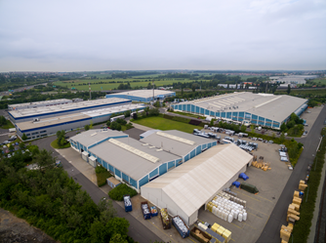
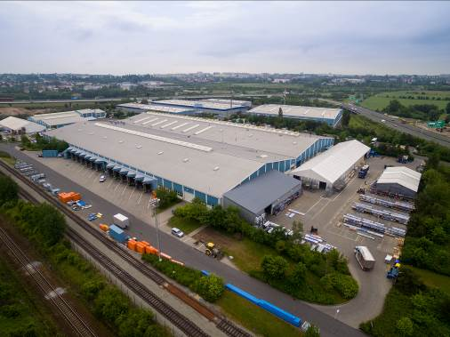

Areál Lindabu v Praze – Ruzyni.

O mezinárodním koncernu Lindab:
Mezinárodní koncern Lindab AB má své sídlo ve Švédsku ve městě Grevie. Společnost vznikla v roce 1956 ve švédském Linghultu jako malá klempířská firma. V roce 1984 vstoupil Lindab na švédskou burzu, v roce 1992 také na dánskou. V roce 2006 byla mateřská společnost přejmenována na Lindab International AB.
www.lindabgroup.com
www.lindab.cz

